MANUAL DE USUARIO

CITY-V4

**MANUAL DE USUARIO – CITY-V4**

**Recaudos**

Informática y Tributos SAS ®

Ninguna parte de esta obra puede ser reproducida de ninguna forma o por cualquier medio - gráfico, electrónico mecánico, incluyendo fotocopias, grabación o almacenamiento de información y sistemas de recuperación de información - sin la autorización por escrito de la editorial.

Los productos que se mencionan en este documento pueden ser marcas comerciales y/o marcas registradas de sus respectivos propietarios. El editor y el autor no pretenden estas marcas.

Si bien todas las precauciones se han tomado en la preparación de este documento, el editor y el autor no asumen responsabilidad alguna por errores u omisiones, ni de daños que resulten del uso de la información contenida en este documento o del uso de programas y código fuente que pueden que lo acompañen. En ningún caso, el editor y el autor serán responsables de ninguna pérdida de beneficios o cualquier otro daño comercial causado o presuntamente causado directa o indirectamente por este documento.

**TABLA DE CONTENIDO**

Pág.

1. RECAUDOS 3

1.1. Digitación de pagos: 3

1.1.1. Acceso a la opción 3

1.1.2. Funcionalidad 4

1.2. Aplicador de Pagos: 7

1.2.1. Acceso a la opción 7

1.2.2. Funcionalidad 7

1.3. Aplicador de Pagos Individual: 9

1.3.1. Acceso a la opción 9

1.2.2. Funcionalidad 9

1.4. Cargue Archivos Planos Pagos/Declaración : 10

1.4.1. Acceso a la opción 10

1.4.2. Funcionalidad 11

1.5. Aplicación de Declaraciones: 13

1.5.1. Acceso a la opción 13

1.5.2. Funcionalidad 14

# RECAUDOS

A través de la siguiente funcionalidad, podrá gestionar o generar recibos de pago para el pago correspondiente.

## Digitación de pagos:

## 1.1.1. Acceso a la opción

Para acceder a esta opción se debe ingresar por el Menú de Procesos Operativos, luego hacer doble clic en Recaudos y por último en Digitación de Pagos



*Imagen 1 Acceso a la opción Digitación de pagos*

Al ingresar a la opción se muestra la siguiente forma:

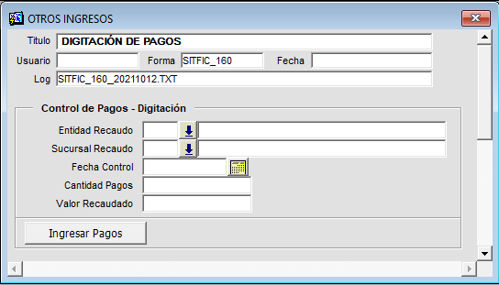

*Imagen 2 Digitación de pagos*

## 1.1.2. Funcionalidad

Para realizar el proceso de digitación o registro del pago se debe:

Seleccionar el banco recaudador (banco en el que se realizó el pago):

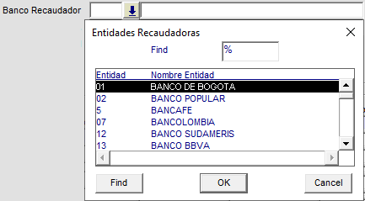

*Imagen 3 Banco Recaudador*

Seleccionar la sucursal bancaria asociada al banco recaudador antes mencionado en el que se realizó el pago:

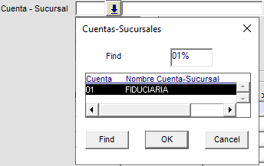

*Imagen 4 Sucursal*

Seleccionar la fecha de control o fecha en la que se está registrando el pago:



*Imagen 5 Fecha de Control*

Ingresar el número total de pagos a registrar:



*Imagen 6 Pagos Reportados*

Ingresar el valor total de la suma de el o los pagos reportados:



*Imagen 7 Monto Reportado*

Luego de esto se debe dar clic en el botón , después de dar clic solicitando la confirmación del ingreso de la información

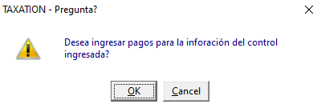

*Imagen 8 Mensaje de Confirmación*

Al confirmar se visualizará la siguiente ventana donde se debe diligenciar la información referente al pago y el documento de pago por cada recibo de pago a registrar:

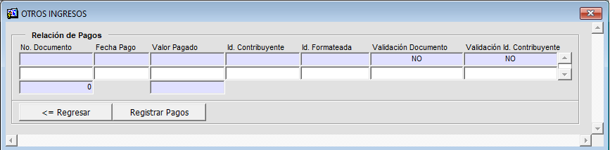

*Imagen 9 Relación de Pagos*

Se debe digitar el número de documento de pago y dar ENTER (hacer este proceso 2 veces) :



*Imagen 10 No. Documento*

Digitar la fecha de pago del documento de pago y dar ENTER (hacer este proceso 2 veces) :



*Imagen 11 Fecha de Pago*

Ingresar el valor pagado y dar ENTER (hacer este proceso 2 veces) :



*Imagen 12 Valor Pagado*

Ingresar la identificación del contribuyente:



*Imagen 13 Id Contribuyente*

Luego de esto las columnas validación documento y validación id contribuyente cambiarán a SI y por último se le debe dar clic en el botón .

Luego de esto se visualizará una ventana confirmando la realización del proceso.

## Aplicador de Pagos:

## 1.2.1. Acceso a la opción

Para acceder a esta opción se debe ingresar por el Menú de Procesos Operativo, luego hacer doble clic en Recaudos y por último en Aplicador de Pagos



*Imagen 12 Acceso a la opción Aplicador de Pagos*

Al ingresar a la opción se muestra la siguiente forma:

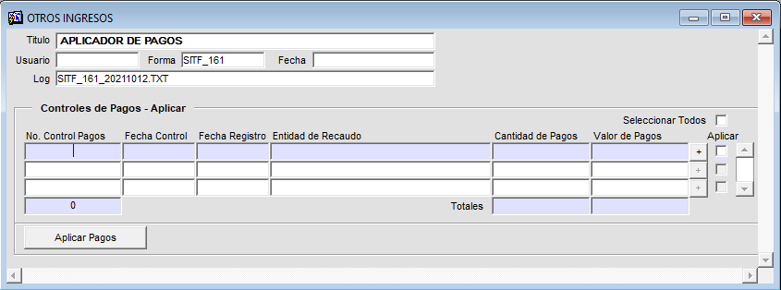

*Imagen 13 Aplicador de Pagos*

## 1.2.2. Funcionalidad

El sistema cargará automáticamente al abrir la forma los pagos registrados en el sistema y que se encuentran sin aplicar.

Para aplicar los pagos previamente registrados se debe simplemente:

Seleccionar el lote de pagos a aplicar marcando la casilla Aplicar o en su defecto si se desean aplicar todos marcar la casilla seleccionar todos :



*Imagen 14 Aplicar*



*Imagen 15 Aplicar Todos*

Luego de esto como último se debe dar clic en el botón , al dar clic se visualizará el siguiente mensaje solicitando la confirmación del proceso de aplicación el cual se debe confirmar dando clic en el botón 

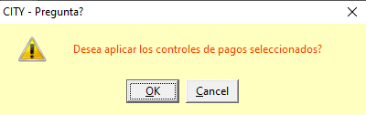

*Imagen 16 Mensaje de Confirmación*

Luego de esto se visualizará un mensaje confirmando la realización de la aplicación:

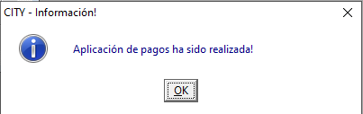

*Imagen 17 Mensaje*

## Aplicador de Pagos Individual:

## 1.3.1. Acceso a la opción

Para acceder a esta opción se debe ingresar por el Menú de Procesos Operativo, luego hacer doble clic en Recaudos y por último en Aplicador de Pagos Individual



*Imagen 18 Acceso a la opción Aplicador de Pagos Individuales*

Al ingresar a la opción se muestra la siguiente forma:

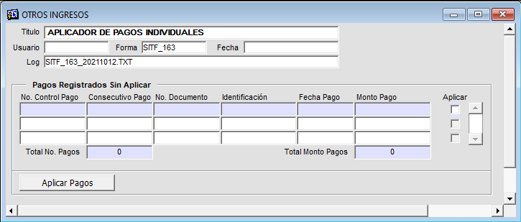

*Imagen 19 Aplicador de Pagos Individuales*

## 1.2.2. Funcionalidad

El sistema cargará automáticamente al abrir la forma los pagos unitarios registrados en el sistema y que se encuentran sin aplicar.

Para aplicar los pagos previamente registrados se debe simplemente:

Seleccionar el lote de pagos a aplicar marcando la casilla Aplicar :



*Imagen 20 Aplicar*

Luego de esto como último se debe dar clic en el botón , al dar clic se visualizará el siguiente mensaje solicitando la confirmación del proceso de aplicación el cual se debe confirmar dando clic en el botón 



*Imagen 21 Mensaje de Confirmación*

Luego de esto se visualizará un mensaje confirmando la realización de la aplicación:



*Imagen 22 Mensaje*

## Cargue Archivos Planos Pagos/Declaración :

## 1.4.1. Acceso a la opción

Para acceder a esta opción se debe ingresar por el Menú de Procesos Operativos, luego hacer doble clic en Recaudos y por último en Cargue de Archivos Planos Pagos



*Imagen 23 Acceso a la opción Cargue de Archivos Planos Pagos*

Al ingresar a la opción se muestra la siguiente forma:

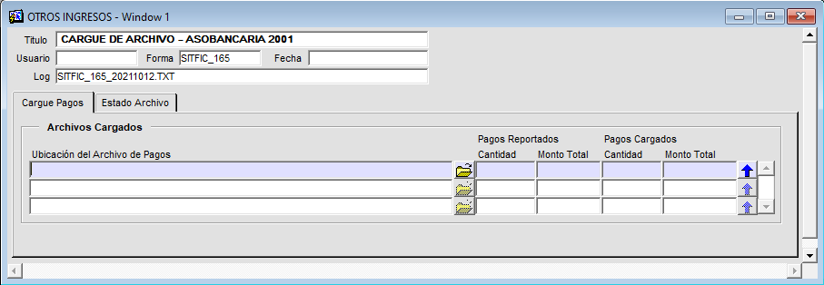

*Imagen 24 Cargue Archivos Planos/Declaración*

## 1.4.2. Funcionalidad

El sistema a través de esta opción permite el cargue del archivo plano de pagos que proviene de la entidad bancaria asociada al recaudo. Este archivo plano contiene relacionado los pagos de una fecha específica realizados en la entidad bancaria y que diariamente esta debe poner a disposición del municipio dicho archivo para cargar de forma más rápida y oportuna los pagos al sistema CITY.

Al entrar a la opción, se encontrará una ventana con dos pestañas (Cargue Pagos y Estado Archivo). En la primera se carga el archivo plano en el equipo local del usuario que opera la opción, haciendo clic en el botón  para abrir el explorador de archivos.

Una vez encontrado el archivo, presione el botón  del explorador de archivos Deberá mostrarse este mensaje informativo

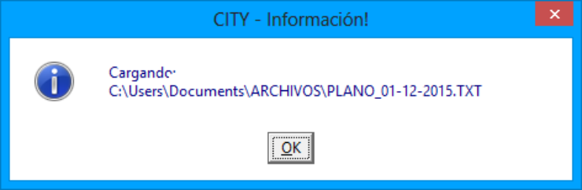

*Imagen 25 Mensaje*

Debe quedar indicado la ubicación del archivo en el campo Ubicación del Archivo de Pagos y luego debe presionarse el botón  Después de estos pasos debe aparecer la información en las columnas Cantidad, Monto total, Cantidad cargada y Monto total cargado.

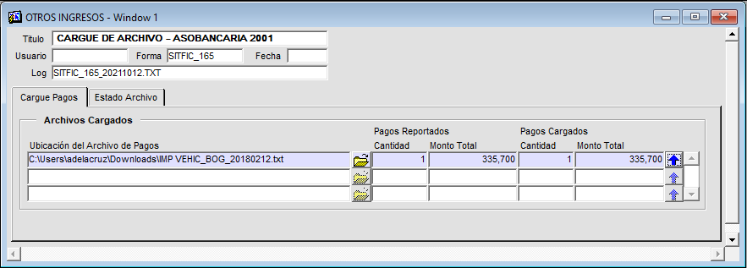

*Imagen 26 Archivos Cargados*

Luego se debe ubicar en la segunda pestaña Estado Archivo y en la primera sección se debe digitar el rango de fecha (casillas Fecha Inicio y Fecha Final) la fecha de los pagos cargados. Se digita también la casilla Entidad usando el botón y se elige la entidad financiera que envía el archivo plano de pagos y luego se presiona  Debe mostrarse el archivo plano cargado previamente en los anteriores pasos.

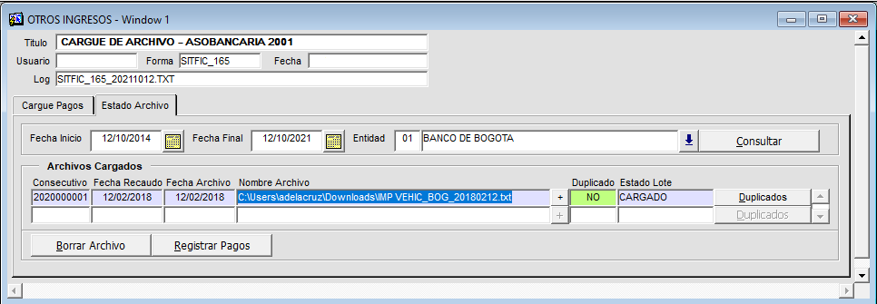

*Imagen 27 Estado Archivo*

El botón  permite ver si los pagos que se han cargado en ese archivo plano ya están en el sistema, por lo tanto, el sistema indicará aquí si están duplicados.

Presionando el botón  podrá ver el listado de recaudos cargados en el archivo.

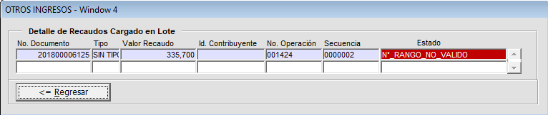

*Imagen 28 Detalle de Recaudos Cargado en Lote*

Por otra parte, el botón  reversa el cargue realizado, siempre y cuando no se haya registrado el pago.

Para terminar el proceso del registro de los pagos por archivos planos, se debe presionar el botón .

## Aplicación de Declaraciones:

## Acceso a la opción

Para acceder a esta opción se debe ingresar por el Menú de Procesos Operativos, luego hacer doble clic en Recaudos y por último en Aplicación de Declaraciones



*Imagen 29 Acceso a la opción Aplicación de Declaraciones*

Al ingresar a la opción se muestra la siguiente forma:

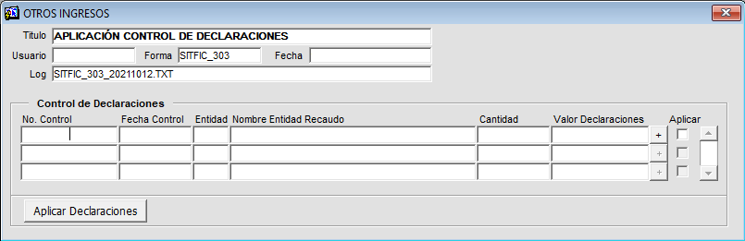

*Imagen 30 Aplicación de Declaraciones*

## 1.5.2. Funcionalidad

Esta opción permite visualizar los declaraciones registradas, para aplicarlas se debe simplemente:

Seleccionar las declaraciones a aplicar marcando la casilla Aplicar :



*Imagen 31 Aplicar*

Y por último dar clic en el botón .